2021 年民政事业发展统计公报

2021 年，各级民政部门深入学习贯彻习近平新时代中国特色社会主义思想和习近平总书记关于民政工作重要指示批示精神，认真贯彻落实党中央、国务院决策部署，增强“四个意识”、坚定“四个自信”、做到“两个维护”，立足新发展阶段，完整、准确、全面贯彻新发展理念，服务加快构建新发展格局，深化改革创新，履行基本民生保障、基层社会治理、基本社会服务等职责，进一步推进民政事业高质量发展，顺利实现“十四五”民政工作良好开局。
一、综合

截至 2021 年底，全国民政部门登记和管理的机构和设施共计 238.0 万个，职工总数 1730.4 万人，固定资产原价 8610.0 亿元；各类民政服务机构和设施拥有床位 842.8 万张，每千人口民政服务床位数 6.0 张；民政服务设施建设项目规模 2732.1 万平方米，全年实际完成投资总额 201.3 亿元；全国民政事业费支出4679.0 亿元，占当年国家财政支出的 1.9％，其中，中央财政向各地转移支付的民政事业费 1578.1 亿元，占全年民政事业费支出的 33.7%。

—1—

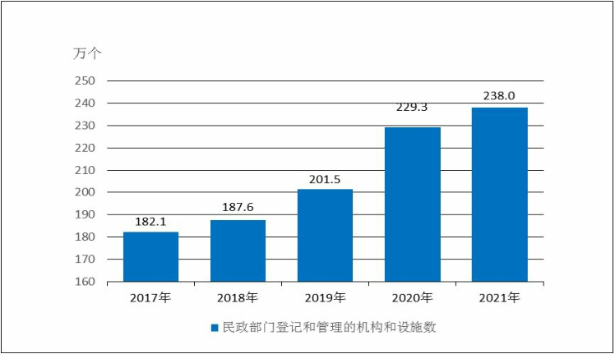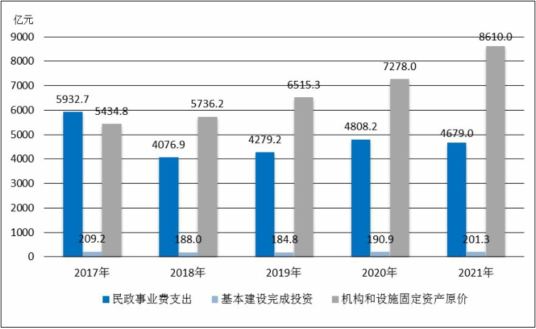

图 1
2017—2021 年民政部门登记和管理的机构和设施情况

图 2 2017-2021 年民政事业发展总体情况

—2—

二、行政区划

截至 2021 年底，全国共有省级行政区划单位 34 个，地级行政区划单位 333 个，县级行政区划单位 2843 个，乡级行政区划单位 38558 个。2021 年共联合检查省界 13 条，完成了总长度约 13629 公里的省界联检任务。

表 1 2021 年行政区划情况

单位:个

指标 | 数量 | 指标 | 数量
省级  直辖市  省（含台湾省）  自治区  特别行政区  县级  市辖区县级市县  自治县  旗  自治旗  林区  特区 | 34  4  23 5 2  2843 977 394  1301  117  49  3  1  1 | 地级  地级市  地区  自治州  盟  乡级  镇  乡  民族乡  苏木  民族苏木  街道  区公所 | 333  293  7  30  3 38558 21322  7197 958 153  1  8925  2

三、社会工作

（一）提供住宿的社会工作。

截至 2021 年底，全国注册登记提供住宿的各类民政服务机构共计 4.3 万个，其中注册登记为事业单位的 1.8 万个，注册登

—3—

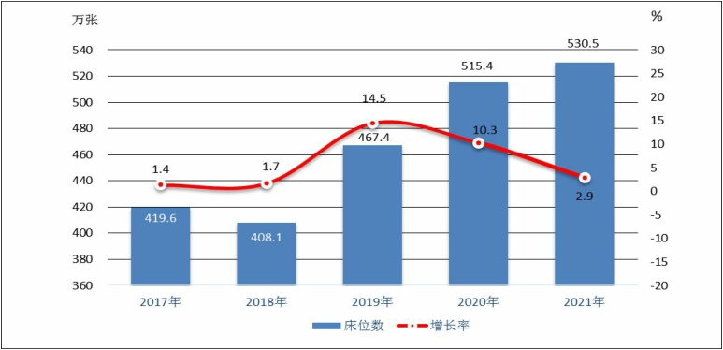

记为民办非企业单位的 1.8 万个。机构内床位 530.5 万张，年末抚养人员 238.1 万人。

表 2 2021 年提供住宿的民政服务机构情况

指标 | 机构 （个） | 床位（万张）
合计  养老机构  社会福利院  特困人员救助供养机构  其他各类养老机构  精神疾病服务机构  社会福利医院  儿童福利和救助保护机构  儿童福利机构  未成年人救助保护机构  其他提供住宿机构  流浪乞讨人员救助管理机构  其他提供住宿的机构 | 42696 530.5  39961 503.6  1521 38.1  17292 178.8  21148 286.7  140 7.1  140 7.1  815 9.8  539 8.9  276 0.9  1780 10.0  1562 8.5  218 1.5

图 3 2017-2021 年提供住宿的民政服务机构床位情况

—4—

1.提供住宿的养老服务。截至 2021 年底，全国共有各类养老机构和设施 35.8 万个，养老床位合计 815.9 万张。其中：全国共有注册登记的养老机构 4.0 万个，比上年增长 4.7%，床位503.6 万张，比上年增长 3.1%；社区养老服务机构和设施 31.8万个，共有床位 312.3 万张。
2.提供住宿的精神疾病服务。截至 2021 年底，全国共有民政部门管理的精神卫生福利机构 140 个，床位 7.1 万张。
3.提供住宿的儿童福利和救助保护服务。截至 2021 年底，全国各类民政服务机构集中养育孤儿 5.3 万人，基本生活保障平均标准 1697.4 元/人·月。全国共有注册登记的儿童福利和救助保护服务机构 815 个，床位 9.8 万张，年末机构抚养人员数 4.4万。其中儿童福利机构 539 个，床位 8.9 万张；未成年人救助保护机构 276 个，床位 0.9 万张，全年救助流浪乞讨未成年人 0.7万人次。
4.其他提供住宿的服务。截至 2021 年底，全国共有其他提供住宿的民政服务机构 1780 个，床位 10.0 万张。其中流浪乞讨人员救助管理机构 1562 个，床位 8.5 万张，全年救助流浪乞讨人员 73.9 万人次。
（二）不提供住宿的社会工作。

1.老年人福利。截至 2021 年底，全国 60 周岁及以上老年人口 26736 万人，占总人口的 18.9%，其中 65 周岁及以上老年人

—5—

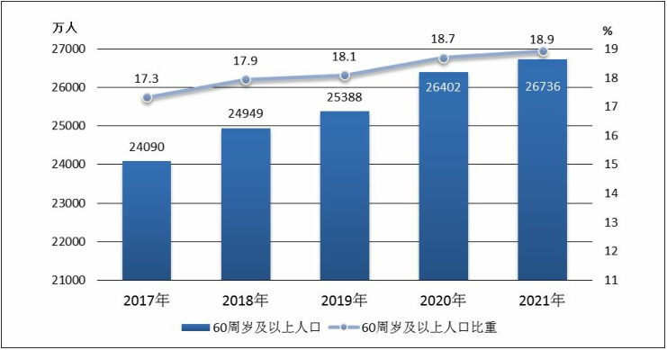

口 20056 万人，占总人口的 14.2%。截至 2021 年底，全国共有3994.7 万老年人享受老年人补贴，其中享受高龄补贴的老年人3246.6 万人，享受护理补贴的老年人 90.3 万人，享受养老服务补贴的老年人 573.6 万人，享受综合补贴的老年人 84.2 万人。全国共支出老年福利资金 386.2 亿元，养老服务资金 144.9 亿元。

图 4 2017-2021 年 60 周岁及以上老年人口及其占全国总人口比重

注：本图资料来源于国家统计局。

2.儿童福利和收养登记。截至 2021 年底，全国共有孤儿 17.3万人，其中社会散居孤儿 11.9 万人，基本生活保障平均标准1257.2 元/人·月。全年共支出儿童福利资金 83.6 亿元，其中孤儿基本生活保障资金 32.4 亿元，事实无人抚养儿童基本生活保障资金 33.8 亿元，其他儿童福利资金 17.4 亿元。截至 2021 年底，全国共有儿童督导员 5.3 万人，儿童主任 65.1 万人。
—6—

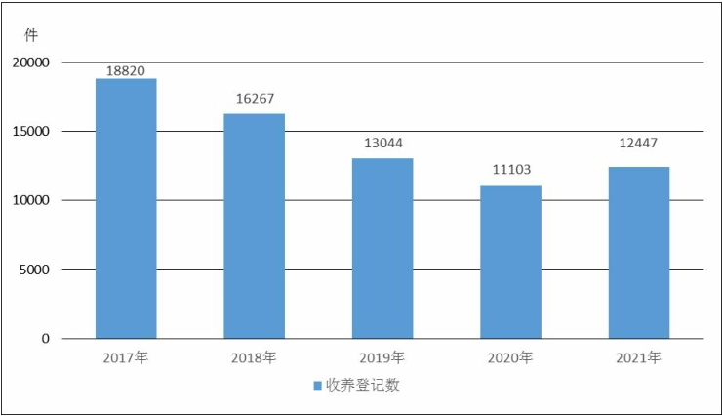

2021 年，全国办理收养登记 1.2 万件。

图 5 2017-2021 年收养登记情况

3.残疾人服务。2021 年，全国共有困难残疾人生活补贴对象 1194.1 万人，重度残疾人护理补贴对象 1503.2 万人。截至2021 年底，民政部门直属康复辅具机构共有 21 个，职工 0.1 万人，固定资产原价 12.4 亿元。
4.社会救助。

最低生活保障。截至2021 年底，全国共有城市低保对象454.9万户、737.8 万人。全国城市低保平均保障标准 711.4 元/人·月，比上年增长 5.0%，全年支出城市低保资金 484.1 亿元；有农村低保对象 1945.0 万户、3474.5 万人。全国农村低保平均保障标准6362.2 元/人·年，比上年增长 6.7%，全年支出农村低保
—7—

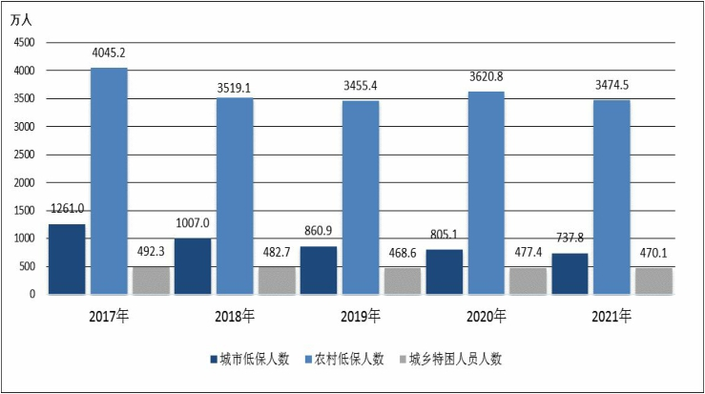

资金 1349.0 亿元。

特困人员救助供养。截至 2021 年底，全国共有农村特困人员 437.3 万人，全年支出农村特困人员救助供养资金 429.4 亿元；全国共有城市特困人员 32.8 万人，全年支出城市特困人员救助供养资金 49.7 亿元。
临时救助。2021 年全年共实施临时救助 1198.6 万人次，其中救助非本地户籍对象 6.2 万人次。全年支出临时救助资金138.4 亿元，平均救助水平 1154.9 元/人次。

图 6 2017-2021 年城乡低保对象、城乡特困人员情况

—8—

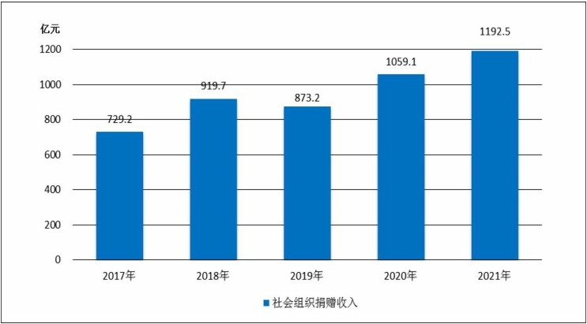

5.慈善事业和专业社会工作。

慈善事业。截至 2021 年底，全国共有经常性社会捐赠工作站、点和慈善超市 1.4 万个（其中：慈善超市 4034 个）。全年共有 2227.4 万人次在民政领域提供了 6507.4 万小时志愿服务。全国社会组织捐赠收入 1192.5 亿元，比上年增长 12.6%。截至 2021年底，全国备案慈善信托 580 单，慈善信托合同规模 34.7 亿元。
专业社会工作。2021 年，全国共有 5.3 万人通过助理社会工作师考试，1.6 万人通过社会工作师考试。截至 2021 年底，全国持证社会工作者共计 73.7 万人，其中助理社会工作师 55.9万人，社会工作师 17.7 万人。

图 7 2017—2021 年社会组织捐赠收入情况

—9—

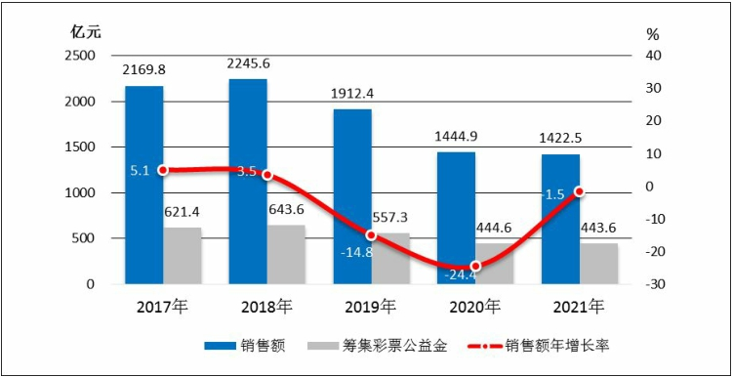

福利彩票。2021 年，福利彩票销售 1422.5 亿元，比上年减少 22.3 亿元，下降 1.5%。全年筹集彩票公益金 443.6 亿元，比上年下降 0.2%。民政系统共支出彩票公益金 196.8 亿元，比上年下降 14.4%，其中用于社会福利 146.6 亿元，用于社会救助 5.2亿元。

图 8 2017-2021 年福利彩票销售额、增长率及筹集公益金情况

6.社区服务。截至 2021 年底，全国共有社区综合服务机构和设施 56.7 万个，社区养老服务机构和设施 31.8 万个。城市社区综合服务设施覆盖率 100%，农村社区综合服务设施覆盖率79.5%。

—10—

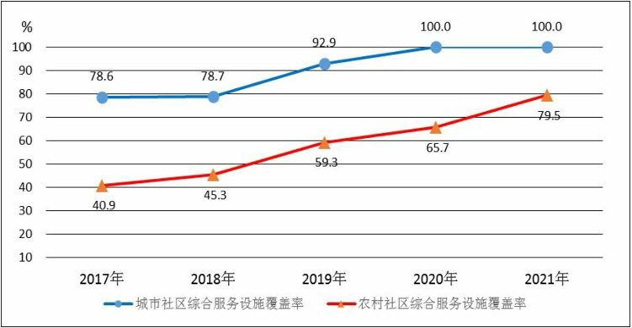

表 3 2021 年社区服务机构和设施情况

指标 | 单位 | 合计
指标 | 单位 | 合计 | 城市 | 农村
社区综合服务机构和设施  社区服务中心  社区服务站  社区专项服务机构和设施  社区养老服务机构和设施 | 万个万个万个万个万个 | 56.7 16.3 40.4  2.9 1.6 1.3  48.6 10.9 37.6  5.2 3.7 1.5  31.8 9.9 21.9

图 9 2017-2021 年城、乡社区综合服务设施覆盖率

四、成员组织和其他社会服务

（一）成员组织。

1.社会组织。截至 2021 年底，全国共有社会组织 90.2 万个，比上年增长 0.9％；吸纳社会各类人员就业 1100.0 万人，比上年

—11—

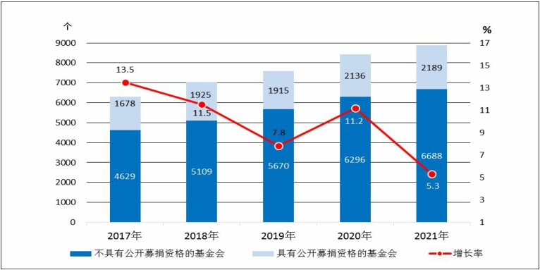

增长 3.6％。全年共查处社会组织违法违规案件 8594 起，行政处罚 8024 起。

表 4 2021 年社会组织按登记机关分类

单位:个

指标 | 社会团体 | 基金会 | 民办非企业单位
合计  民政部登记  省级民政部门登记市级民政部门登记县级民政部门登记 | 371110 8877 521883  1972 215 92  32105 5994 15267  90690 1877 65321  246343 791 441203

图 10 2017-2021 年基金会情况

图 11 2017-2021 年社会团体、民办非企业单位情况

—12—

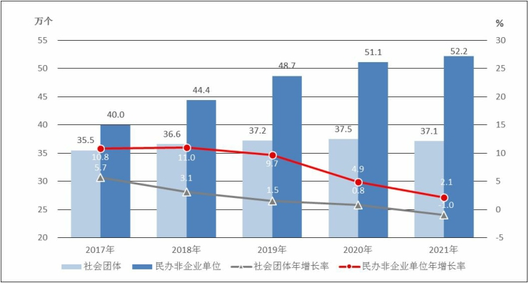

2.自治组织。截至 2021 年底，全国基层群众性自治组织共计 60.6 万个，其中：村委会 49.0 万个，比上年下降 2.5％，村民小组 395.0 万个，村委会成员 208.9 万人，比上年增长 0.8%；居委会 11.7 万个，比上年增长 3.1％，居民小组 135.2 万个，居委会成员 65.7 万人，比上年增长 6.6%。全年共有 45.1 万个村（居）委会完成选举。

—13—

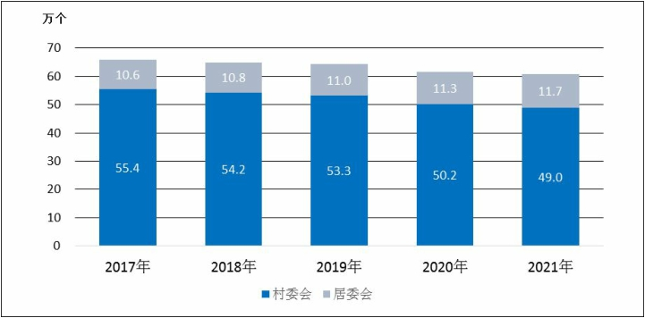

图 12 2017-2021 年基层群众性自治组织情况

（二）其他社会服务。

1.婚姻登记服务。2021 年，全国共有婚姻登记机构和场所共计 4372 个，其中婚姻登记机构 1069 个，全年依法办理结婚登记 764.3 万对，比上年下降 6.1％。结婚率为 5.4‰，比上年下降
0.4 个千分点。依法办理离婚手续 283.9 万对，比上年下降 34.6%，其中：民政部门登记离婚 214.1 万对，法院判决、调解离婚 69.8万对。离婚率为 2.0‰，比上年下降 1.1 个千分点。

—14—

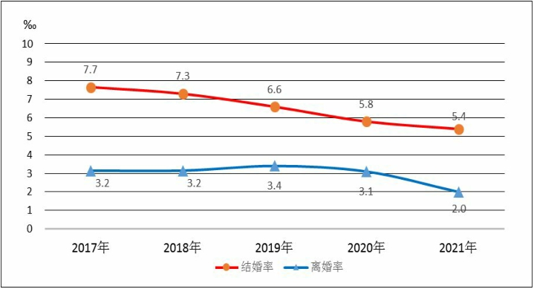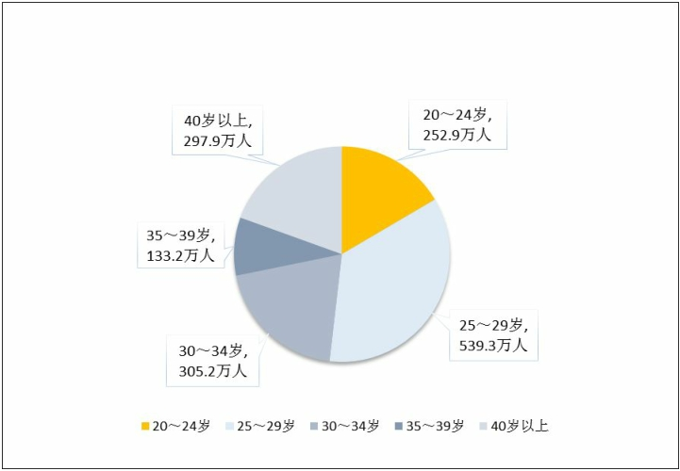

图 13 2017-2021 年结婚率和离婚率

图 14 2021 年结婚登记人口年龄分布情况

—15—

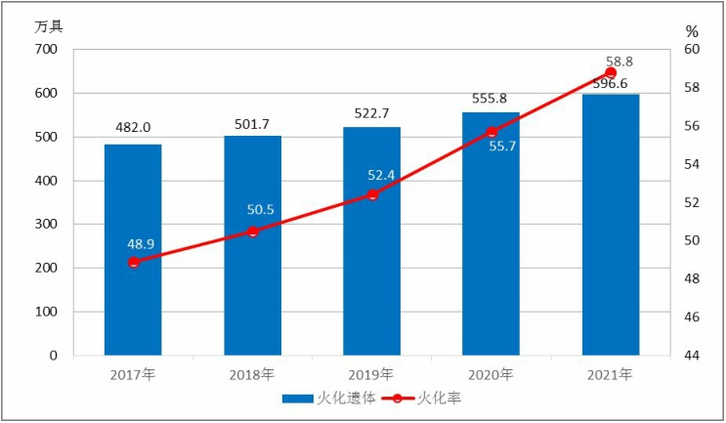

2.殡葬服务。截至 2021 年底，全国共有殡葬服务机构 4373个，其中殡仪馆 1774 个，殡葬管理机构 815 个，民政部门管理的公墓 1673 个。殡葬服务机构职工 8.7 万人，其中殡仪馆职工
4.7 万人。火化炉 7043 台，全年火化遗体 596.6 万具，火化率

58.8%，比上年增加 3.1 个百分点。

图 15 2017-2021 年火化遗体情况

—16—

注释:

1.本资料中民政对象人数和机构数为当年实际数和注册登

记的法定机构数。

2.本资料部分数据因四舍五入产生误差，存在分项数据与合

计数据不等情况，未作机械调整。

3.除省级行政区划数以外，各项统计数据均未包括香港特别

行政区、澳门特别行政区和台湾省。

4.社会组织捐赠收入数据使用的是 2021 年完成年检社会组织的相关数据。
5.离婚登记服务中法院判决、调解离婚数据来源于最高人民法院。结（离）婚率计算公式为：当年结（离）婚对数/当年平均总人口数 x1000‰。
6.全国财政支出、人口等相关数据来源于国家统计局。

7.2018 年机构改革后，相关数据扣除了转隶的职能部分。

—17—

—18—

